В окружающем нас мире все находится в непрерывном движении. Под движением, в общем смысле этого слова, понимают любые изменения, происходящие в природе. Наиболее простым видом движения является механическое движение.
Механическое движение — это изменение положения тел (или частей тела) в пространстве относительного других тел с течением времени.
Чтобы изучать движение тела, т. е. изменение его положения в пространстве, нужно прежде всего уметь определять само это положение. Но здесь возникает некоторое затруднение. Каждое тело имеет определенные размеры, следовательно, разные его части, разные точки тела находятся в разных местах пространства. Как же определить положение всего тела? В общем случае это сделать трудно. Но оказывается, во многих случаях нет необходимости указывать положение каждой точки движущегося тела.
Зачем описывать движение каждой точки санок, на которых мальчик съезжает с горы, если эти движения ничем не различаются между собой?
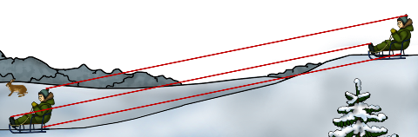
Движение тела, при котором все его точки движутся одинаково, называют поступательным.
Не нужно описывать движение каждой точки тела и тогда, когда размеры тела малы по сравнению с расстоянием, которое оно проходит, или по сравнению с расстояниями от него до других тел.
Например, океанский лайнер мал по сравнению с протяженностью его рейса, и поэтому корабль считают точкой при описании его движения в океане.
Так же поступают в астрономии при изучении движений небесных тел.
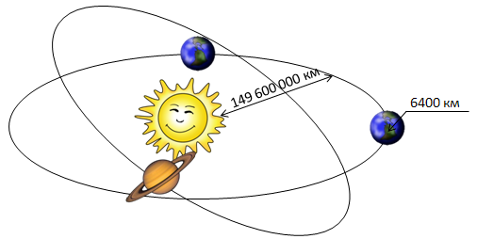
Планеты, звезды, Солнце, конечно, не малые тела. Но, например, расстояние от Земли до Солнца в среднем составляет 149 600 000 км, а радиус Земли всего 6 400 км, что почти в 23 000 раза меньше. Поэтому можно считать Землю точкой, которая движется вокруг другой точки — центра Солнца.
И говоря в дальнейшем о движении тела, мы в действительности будем иметь в виду движение какой-нибудь точки этого тела. Не надо забывать при этом, что эта точка материальна, т. е. она отличается от обычных тел лишь тем, что она не имеет размеров.
Материальная точка — это тело, размерами которого в данных условиях движения можно пренебречь.
Но как же определить положение тела? Положение тела или точки можно задать только относительно какого-нибудь другого тела. Такое тело, обычно, называют телом отсчета.
Тело отсчета — это тело (или группа тел), принимаемое в данном случае за неподвижное, относительно которого рассматривается движение других тел.
Тело отсчета можно выбрать совершенно произвольно. Им может служить, например, железнодорожная станция, маяк на берегу моря, или вагон поезда, в котором мы едем.
Если тело отсчета выбрано, то через какие-нибудь его точки проводят оси координат и положение любой точки тела определяют ее координатами.
Например, положение автомобиля на дороге. В качестве тела отсчета выберем дерево, стоящее на обочине дороги.
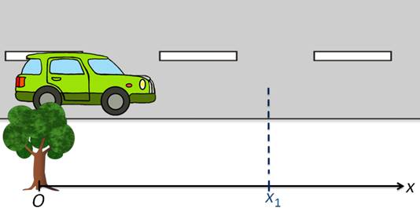
Так, как автомобиль движется по прямой, то достаточно провести одну ось координат, например Ох, и положение тела на прямой будет определяется одной координатой. Если тело может двигаться в пределах некоторой плоскости (например, лодка на озере), то через выбранные на теле отсчета точки, проводят две оси координат Ох и Оу.
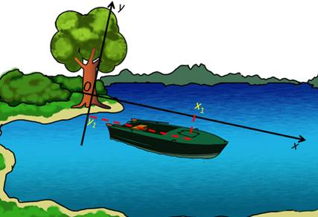
И, что бы определить положение лодки, из любой ее точки, опускают 2 перпендикуляра на ось Х и ось У. Таким образом, положение точки на плоскости определяют двумя координатами — х и у.
И, наконец, чтобы задать положение тела в пространстве (например, положение самолета в воздухе), нужно провести через тело отсчета три взаимно перпендикулярные оси координат: Оx, Оy и Oz.
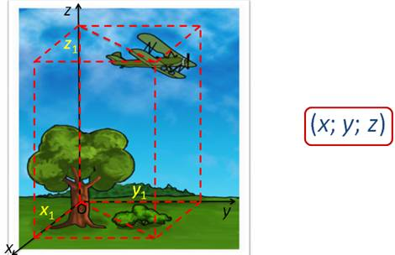
Соответственно этому положение тела в пространстве определяется тремя координатами: х, уи z.
Система координат, тело отсчета, с которым она связана, и указание способа измерения времени образуют систему отсчета, относительно которой и рассматривается движение тела.
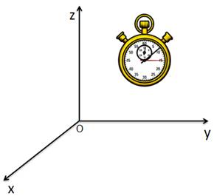
Если материальная точка движется равномерно вдоль некоторой заданной линии, то его положение на этой линии в любой момент времени находится просто. Из курса физики 7 класса известно, что, умножив скорость тела на время, протекшее до интересующего нас момента, можно получить длину пройденного пути.
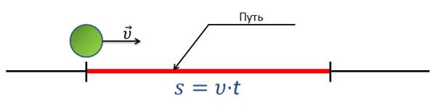
Но задача решается так просто только тогда, когда известна линия, вдоль которой движется тело, или, как говорят, известна траектория движения тела.
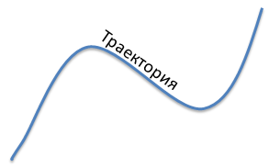
Путь — это скалярная физическая величина определяемая длиной траектории, описанной телом за некоторый промежуток времени.
В тех случаях, когда траектория движения не известна, определить положение тела, т. е. его координаты, в конце пути нельзя, даже если известны начальное положение тела и длина пройденного им пути.
Допустим, известно, что некоторое тело начинает двигаться из точки О и за 1 час проходит 20 километров.
Для ответа на вопрос, где будет находиться тело спустя 1 час после его выхода из точки О, не хватает информации о его движении. Тело могло, например, двигаться прямолинейно в северном направлении и оказаться в точке А, находящейся на расстоянии 20 км.
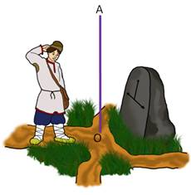
А могло также, дойдя до точки В, находящейся на расстоянии 10 км от точки О, повернуть на юг и вернуться в точку О. При этом пройденный путь также окажется равным 20 км.
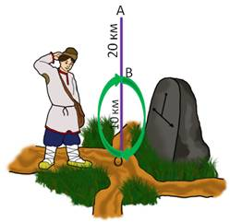
При заданном значении пути, тело могло оказаться и в точке C, и в точке D. И вообще, в любой точке в радиусе 20 км.
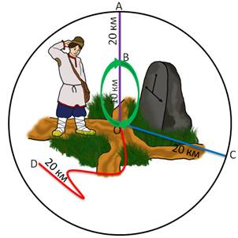
Чтобы избежать такой неопределенности, для нахождения положения тела в пространстве в заданный момент времени, была введена физическая величина, называемая перемещением.
Перемещение тела — это направленный отрезок прямой, соединяющий начальное положение тела с его последующим положением. Обратите внимание на то, что перемещение — величина векторная. Перемещение обозначается той же буквой, что и путь, только со стрелкой над ней. Как и путь, в системе СИ перемещение измеряется в метрах.
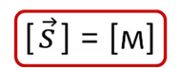
Основные выводы:
– Механическое движение — это изменение положения тел (или частей тела) в пространстве относительного других тел с течением времени.
– Траектория — это линия, которую описывает тело вследствие своего движения.
– Путь — это скалярная физическая величина определяемая длиной траектории, описанной телом за некоторый промежуток времени.
– Перемещением тела называют направленный отрезок прямой, соединяющий начальное положение тела с его последующим положением.
– Материальная точка — это тело, размерами которого в данных условиях движения можно пренебречь.
– Движение любого тела рассматривается относительно какой-либо системы отсчета. Система отсчета — это система координат, тело отсчета, с которым она связана, и указание способа измерения времени.

Известно, что, для того чтобы найти положение тела в какой-то момент времени, нужно знать вектор перемещения, потому что именно он связан с изменением координат движущегося тела. Как же найти вектор перемещения? Ответ на этот вопрос зависит от того, какое движение совершает тело.
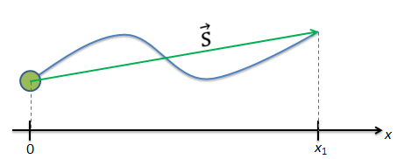
Рассмотрим равномерное движение тела.
Равномерное движение — это движение, при котором тело за любые равные промежутки времени совершает одинаковые перемещения.
Стоит отметить, что равномерное движение может быть как прямолинейным, когда траекторией движения тела является прямая линия, так и криволинейным, когда траекторий является любая кривая.
Равномерное прямолинейное движение – самый простой вид движения, так как траекторией является прямая линия.
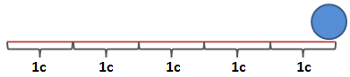
При движении тела вдоль прямой в одном направлении перемещение тела непрерывно возрастает. Чтобы найти перемещение за некоторый промежуток времени, надо знать, как быстро оно возрастает. Быстроту этого возрастания определяют отношением перемещения к значению промежутка времени, в течение которого оно произошло. Это отношение называют скоростью равномерного прямолинейного движения тела и обозначают греческой буквой υ.
Таким образом, скорость равномерного прямолинейного движения тела — это физическая векторная величина, равная отношению перемещения тела к промежутку времени, в течение которого это перемещение произошло.
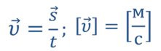
Т.е. скорость показывает, какое перемещение тело совершает в единицу времени.
Важно помнить, что единицей скорости в системе СИ является м/с.
Значит, для того чтобы найти перемещение тела заданное время t, надо знать его скорость υ. Тогда перемещение тела можно вычислить по формуле:
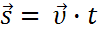
По формулам, написанным в векторной виде, вычисления вести нельзя. Ведь векторная величина имеет не только численное значение, но и направление. При вычислениях удобно пользоваться формулами, в которые входят не векторы, а их проекции на оси координат, так как над проекциями можно производить алгебраические действия. Тогда, в проекциях на ось х уравнение примет вид:
s_{х} = υ_{х}t
Это уравнение называют уравнением перемещения.
Остановимся более подробно на определении знака проекции скорости и перемещения.
– Проекция скорости и перемещения будет положительной, если тело движется в положительном направлении оси координат (х >x₀).
– Проекция скорости и перемещения будет отрицательной, если тело движется в отрицательном направлении оси координат (х<x₀).
– Проекция скорости и перемещения будет равна нулю, если тело покоится или движется в направлении, перпендикулярном оси координат (х = х₀).
Получим формулу для вычисления координаты тела х в любой момент времени.
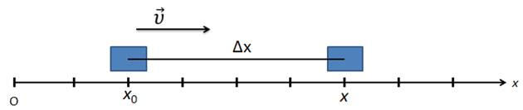
Пусть в момент времени t₀= 0 с координата тела была х₀, в момент времени t — х. Тогда за промежуток времени Δt = t – t₀ = t координата тела изменилась на величину Δх = х – х₀. Проекция скорости тела в этом случае будет равна
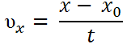
Тогда
x – x₀= υ_{х}t
Или
х = х₀+ υ_{х}t
Это уравнение называют кинематическим уравнением равномерного движения.
Полученная формула может видоизменяться в зависимости от знака проекции скорости и значения начальной координаты.
Если тело движется вдоль оси х в положительном направлении, то формула принимает вид
x = х₁+ υ₁t
Если тело движется вдоль оси х в отрицательном направлении, то формула принимает вид:
если начальная координата равна нулю
х = –υ₂t
или
х = х₃ – υ₃t.
Так как, при равномерном прямолинейном движении направление скорости тела не изменяется, то путь равен модулю перемещения.
Тогда
s = |υ_{x}|t
Это выражение называют уравнением пути.
Если же направление движения тела меняется, то пройденный путь окажется больше модуля вектора перемещения.
Основные выводы:
· Равномерное прямолинейное движение — это движение, при котором тело за любые равные промежутки времени совершает одинаковые перемещения.
· Основной характеристикой равномерного движения является скорость. Скорость — это физическая векторная величина, равная отношению перемещения тела к промежутку времени, в течение которого это перемещение произошло.
· Единицей скорости в системе СИ является м/с.
· Скорость показывает, какое перемещение тело совершает в единицу времени.
· х = х₀+ υ_{х}t — кинематическое уравнение равномерного движения
· Проекция скорости на ось х будет положительной, если тело движется вдоль оси х в положительном направлении. При этом проекция вектора перемещения так же будет положительной.
· Проекция скорости на ось х будет отрицательной, если тело движется вдоль оси х в отрицательном направлении. При этом проекция вектора перемещения так же будет отрицательной.
· Скорость тела и перемещение будут равны нулю, если тело покоится или движется в направлении, перпендикулярном оси координат.
На прошлом уроке мы с вами говорили о пути и перемещении тела. Давайте вспомним, что путь — это скалярная величина, равная длине траектории, которую описывает тело за некоторый промежуток времени.
А перемещением называется направленный отрезок прямой, соединяющий начальное и конечное положения тела.
Так как перемещение — это векторная величина, то есть имеет модуль и направление, то складывать и вычитать перемещения необходимо по правилам сложения и вычитания векторов. Однако при решении большинства задач, используется понятие не вектора, а проекции вектора на ось координат.
— А что такое проекция вектора и каковы её свойства?
На это вопрос мы с вами и попытаемся сегодня ответить. Начнём с простого — с понятия проекция точки на ось. Проекция точки — это основание перпендикуляра, опущенного из данной точки на ось.
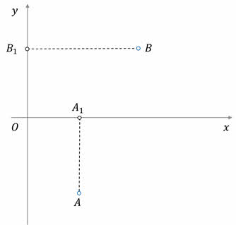
На представленном рисунке точка А₁ — это проекция точки А на ось Ox, а точка B₁ — проекция точки B на ось Oy.
Теперь разберёмся с проекцией вектора на ось. Согласно определению, проекция вектора на ось — это длина отрезка между проекциями начала и конца вектора на эту ось, взятая со знаком «плюс» или «минус».
Знак «плюс» берут, если угол между вектором и осью острый, а «минус» — если угол тупой.
Обозначать проекцию вектора будем той же буквой, что и вектор, но с индексом внизу (например, a_{x} — это проекция вектора a на ось Ox).
— А если вектор перпендикулярен оси?
Тогда проекция этого вектора равна нулю.
Проекцию вектора можно выразить через его модуль и угол между вектором и осью. Итак, пусть у нас есть вектор a направленный под некоторым острым углом к координатной оси Ox. Укажем проекцию этого вектора на ось.
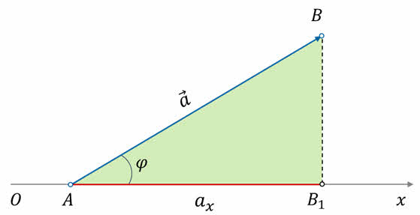
У нас с вами получился прямоугольный треугольник, гипотенуза которого равна длине вектора a, а катет AB₁ — это проекция вектора a на ось Ox.
Тогда, на основании определения косинуса острого угла, мы можем записать, что проекция вектора на ось равна модулю вектора, умноженному на косинус угла между вектором и осью:
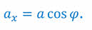
Это правило справедливо при любых значениях угла φ. Например, для углов, больше 90^{о}, косинус угла φ отрицательный. Тогда по формуле получается, что проекция вектора на ось также отрицательна, как и должно быть по определению проекции.
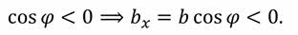
— А можно ли найти модуль и направление вектора по его проекциям на координатные оси?
Чтобы ответить на этот вопрос рассмотрим вектор, лежащий в плоскости xOy. Вектор, лежащий в заданной плоскости, определяется двумя проекциями на оси координат.
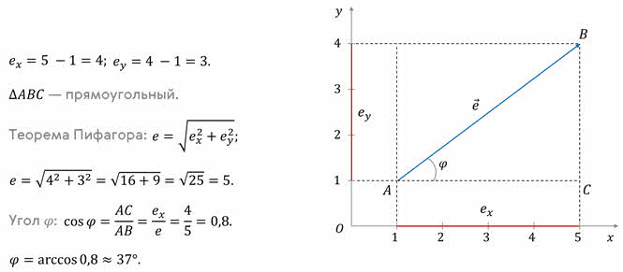
Обратим внимание на важное свойство проекций: проекция суммы векторов на ось равна сумме их проекций на эту ось.
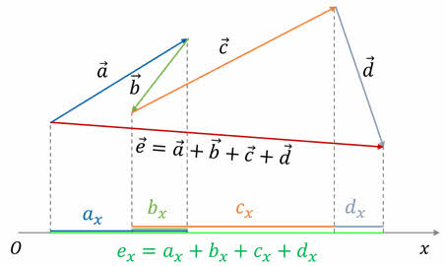
Но вернёмся к нашему прошлому уроку. На нём мы с вами говорили о том, что положение тела, которое совершило некоторое перемещение, можно найти графически. Для этого достаточно отложить вектор перемещения от начального положения этого тела. Однако в большинстве случаев необходимо уметь вычислять положение тела, то есть уметь определять его координаты. Давайте на примере решения задачи посмотрим, как можно определить координату движущегося тела, зная координату его начального положения и вектор перемещения.
Итак, два поезда идут по параллельным путям в противоположных направлениях и встречаются в шестидесяти километрах к востоку от железнодорожного вокзала. Продолжив движение через некоторое время t первый поезд удалился от места встречи на 50 километров в восточном направлении, а второй — на 80 километров в западном. Определите координаты каждого поезда относительно вокзала и расстояние между ними через промежуток времени t.